**实验报告**

专业：化学工程与工艺

姓名：

学号： 3

日期： 2023.5.24

地点：紫金港化学实验中心-301

课程名称： 大学化学实验（P） 指导老师： 周行健 成绩：__________________

实验名称： 乙酸乙酯皂化反应速率常数测定 实验类型： 物性测试 同组学生姓名：

一、实验目的和要求 二、实验内容和原理

三、主要仪器设备 四、操作方法和实验步骤

五、实验数据记录和处理 六、实验结果与分析

七、讨论、心得

----------------------------------------------------------------------------------------------------------------------------------------

**一、实验目的**

(1)学习测定化学反应动力学参数的一种物理化学分析法——电导法。

(2)学习反应动力学参数的求解方法，加深理解反应动力学的特征。

(3)进一步认识电导测定的应用，熟练掌握电导率仪的使用。

**二、实验原理**

对于二级反应

A+B⎯⎯→产物

如果A、B两物质起始浓度相同，均为*a*，反应速率的表示式为

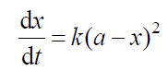

式中：*x*为*t*时刻生成物的浓度。上定积分得

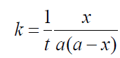

实验测得不同*t*时刻的*x*值，按上式计算相应的反应速率常数*k*。如果*k*值为常数，证明该反应为二级，或者以x/(a-x)对t作图，若所得为直线，证明为二级反应，并可从直线的斜率求出*k*。因此，在反应进行过程中，只要能测出反应物或生成物的浓度，即可求得该反应的*k*。

温度对化学反应速率的影响常用阿伦尼乌斯方程描述

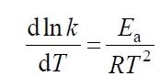

式中：*E*a为反应的活化能。假定活化能是常数，测定了两个不同温度下的速率常数*k*(*T*1)与*k*(*T*2)后可以按下式计算反应的活化能*E*a

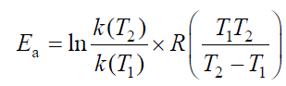

多个温度测量时，按阿伦尼乌斯方程的线性形式

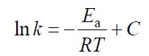

作ln*k*-1/*T*图，由斜率计算*E*a。由于溶液中的化学反应实际上非常复杂，如上所测定和计算的是表观活化能。

乙酸乙酯皂化反应是一个典型的二级反应，其反应式为



相同浓度条件下，OH－电导率大，CH3COO－电导率小。随着反应进行，电导率大的OH－逐渐为电导率小的CH3COO－所取代，溶液电导率显著降低。对于稀溶液，强电解质的电导率κ近似与其浓度成正比，而且溶液的总电导率等于组成该溶液的电解质的电导率之和。若乙酸乙酯皂化反应在稀溶液中进行，则存在如下关系式：

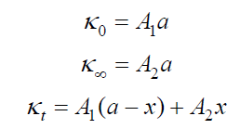

式中：*A*1、*A*2分别为与NaOH溶液、CH3COONa溶液和温度、溶剂、电导率仪设置等因素有关的比例常数；κ0、κ*t*和κ∞分别为反应开始、反应时间为*t*时和反应终了时溶液的总电导率。由上三式可得

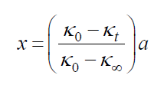

代入前述定积分所得式并整理，可得

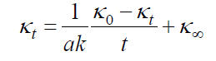

因此，以κ*t*对(κ0−κ*t)/t*作图，若为一直线，即说明该反应为二级反应，且由直线的斜率可求得速率常数*k*。

实验测量时，可以直接计时从电导率仪上读取电导率，也可以从电导率仪的输出端口输出电势信号到记录仪，输出电势与电导率呈线性关系，此时，上式改写为

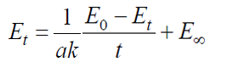

式中：*E*0、*Et*、*E*∞为相应电导率的输出电势。

**三、实验仪器与试剂**

仪器 DDS-11A 型或D 型电导率仪；无纸记录仪；恒温水浴；DJS-1 型电导电极；双管反应器；大试管；100mL 容量瓶；20mL 移液管；0.5mL 刻度移液管。

试剂 0.0200mol · L−1 NaOH 溶液；乙酸乙酯(A.R.)；去离子水。

**四、实验步骤**

1.仪器准备

了解电导率仪的使用和读数方法，调节表头零点，将“校正/测量”开关打到校正位置(D型电导率仪将量程旋钮转到“检查”挡)，打开电源，预热数分钟。插入电极，将电极常数调节器调到电极标签标示的数值，连接记录仪，将“高周、低周”开关打到高周，温度补偿旋钮置于25刻度位置。仪表稳定后，在校正或检查挡下旋动“调整”旋钮，使指针满刻度。

2.配制乙酸乙酯溶液

配制0.0200mol·L−1乙酸乙酯溶液。先计算配制0.0200mol·L−1乙酸乙酯溶液100mL所

需的乙酸乙酯量(约0.1762g)，根据乙酸乙酯密度ρ/(kg·m−3)与温度*t*/℃的关系式

ρ=924.54−1.168×*t*−1.95×10－3*t*2

计算该温度下对应的密度，并计算所需乙酸乙酯的体积，用0.5mL刻度移液管移取所需的体积，加到预先放好2/3去离子水的100mL容量瓶中，然后稀释至刻度，加盖摇匀备用。

3.测量

(1)κ0的测量。将恒温水浴调至25.0℃，用移液管吸取20mL0.0200mol·L−1NaOH溶液装入洁净干燥的大试管中再加20mLH2O，混合均匀。将电导电极套上塞子，电极经去离子水冲洗后，用吸水纸吸干(注意不要擦去电极上的铂黑)，插入大试管中，铂片应全部浸入溶液中，注意电极不要碰到试管壁。大试管放入恒温水浴，恒温约10min。将电导率仪的“校正测量”开关扳到“测量”位置，选择合适量程挡，再次打到校正或检查挡，检查指针是否满刻度，然后转到已选择的量程挡，开启记录仪开始记录，数值不变，2min后读取*E*0。也可在数值不变2min后，停止记录，再重新记录1min的水平直线，文件保存到联机计算机。

(2)κ*t*的测定。将洁净干燥的双管反应器置于恒温水浴中，用移液管取20mL0.0200mol·L−1乙酸乙酯溶液，放入粗管。将电极用去离子水认真冲洗三次，用吸水纸小心吸干电极上的水，然后插入粗管，并塞好。用另一支移液管取20mL0.0200mol·L−1NaOH溶液放入细管，加上塞子，恒温约10min。记录仪先开始记录，用洗耳球迅速反复抽压细管两次，将NaOH溶液尽快完全压入粗管，并使溶液充分混合，最后应使溶液全部压入粗管中。记录约30min可以停止测量，在联机计算机上保存数据文件。

(3)在计算机中同时打开保存的κ*t*测定和κ0测量的数据文件，在图线上点取κ0和反应起始时间，然后按取点原则选取10～15个点，打印。

(4)重复以上步骤，测定35℃或更多温度下反应的κ0与κ*t*。

实验结束后，将电极用电导水冲洗后，浸入电导水中，将双管反应器与大试管洗净放入烘箱烘干备用。

**五、数据记录和处理**

30℃下的k0值为1.6×10-3μs,E0=7.2mV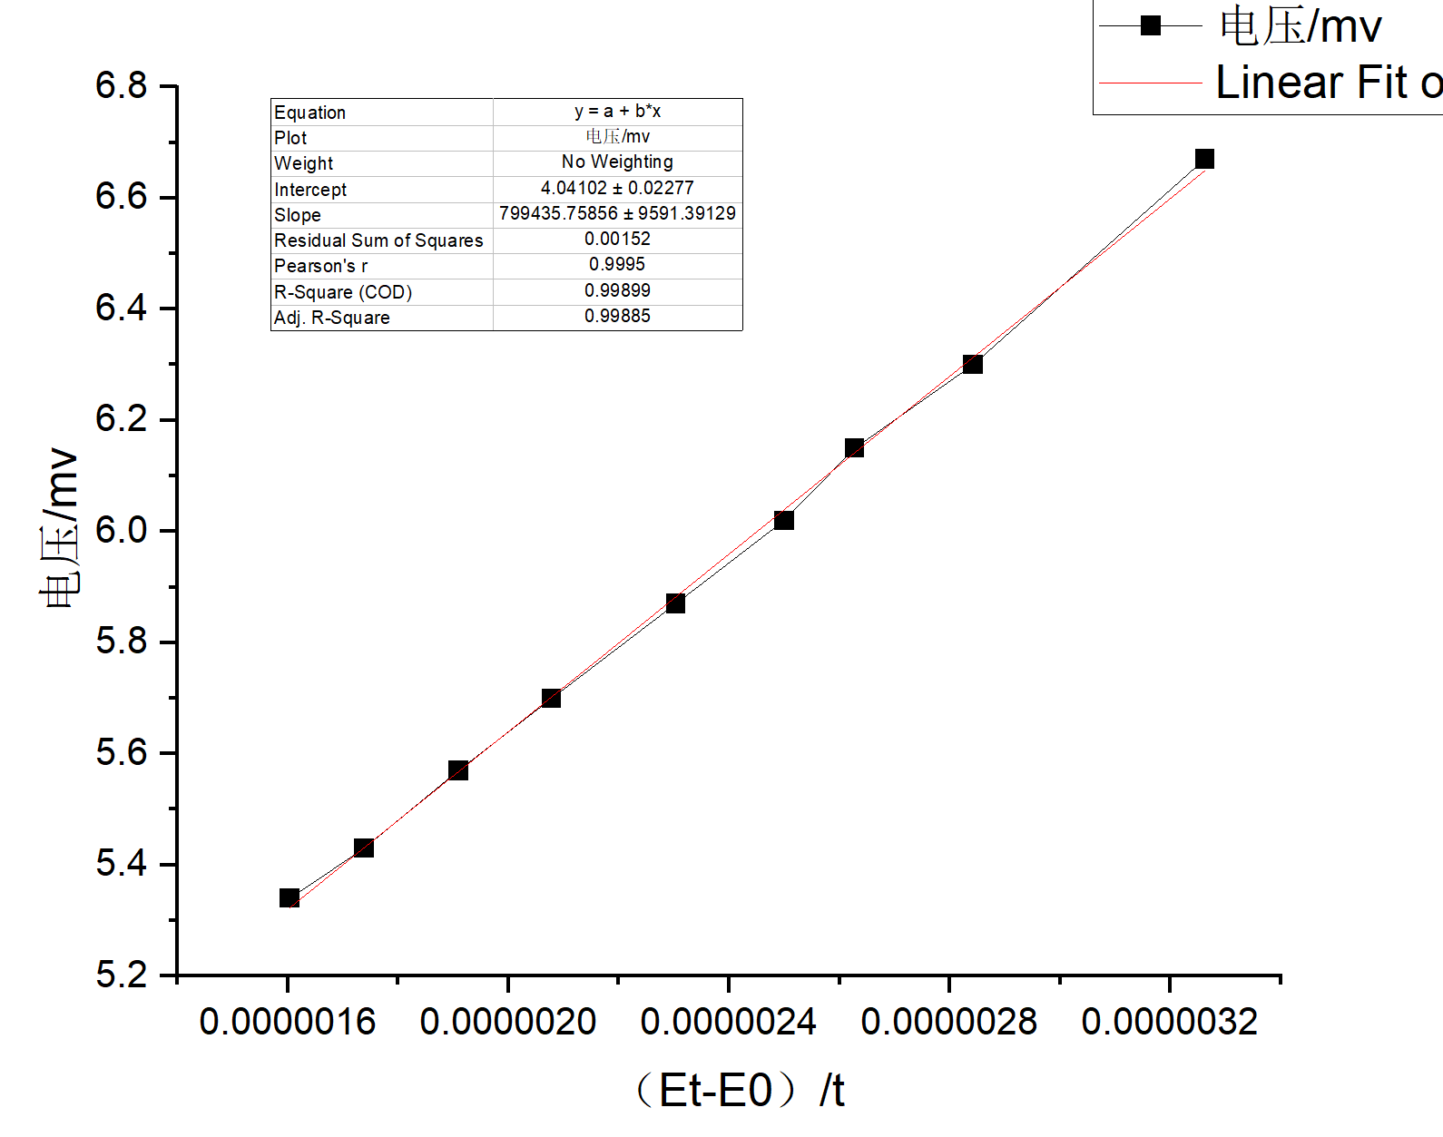

30℃下 Et-(E0-Et)线性拟合结果

35℃下的k0值为1.65×10-3μs，E0=7.55mV

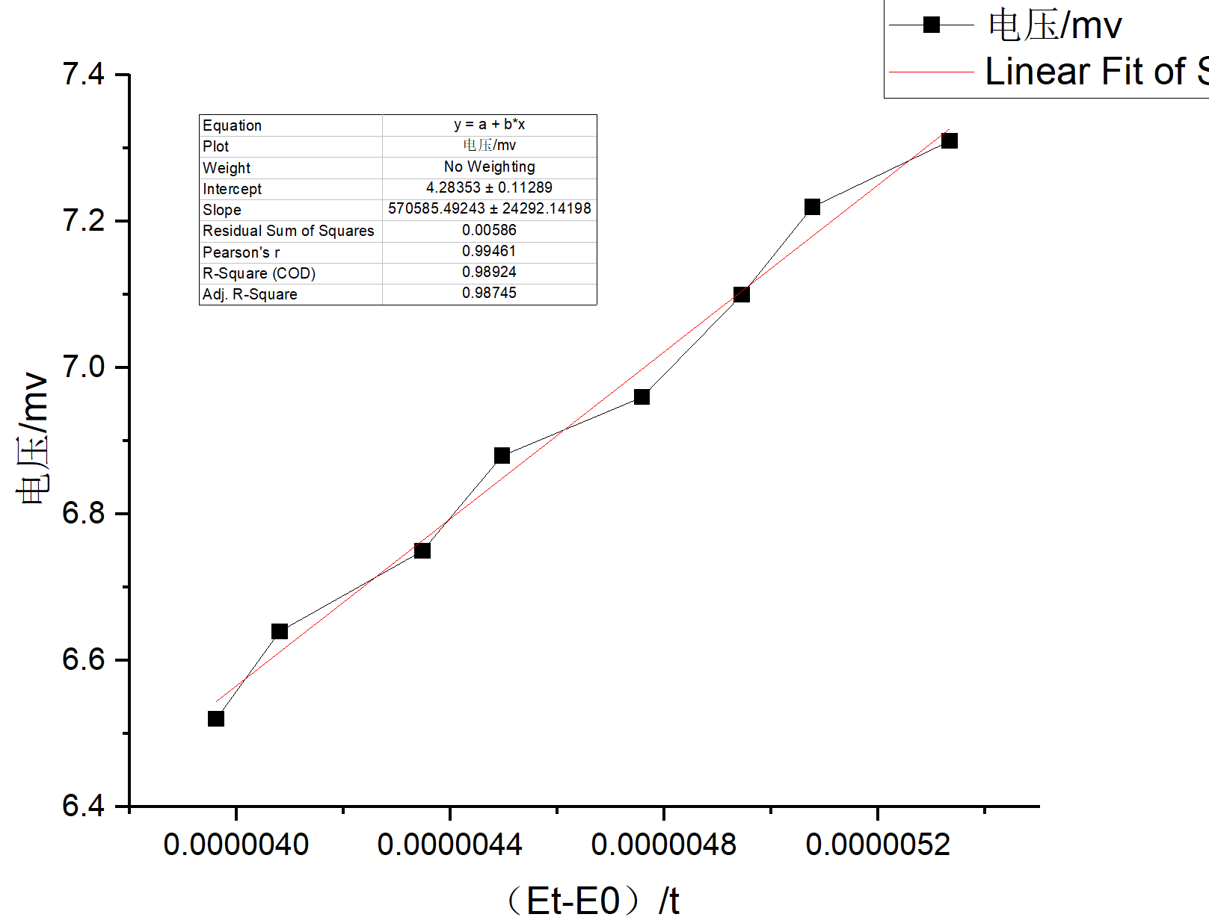

35℃下 Et-(E0-Et)线性拟合结果

**六、问题讨论与分析**

由30℃、35℃下Et-(E0-Et)线性拟合结果，所得两条直线均满足R2>0.99，说明两者存在严格的线性关系，因此由实验原理，可知该反应为二级反应。

由30℃下Et-(E0-Et)线性拟合结果，其斜率K1=1/ak1=799.4，解得反应速率常数k1=0.125L/(mol•s)

同理35℃下解得反应速率常数k2=0.175L/(mol•s)

由阿伦尼乌斯方程ln(k2/k1)=(Ea/R)(1/T1-1/T2)，解得Ea=52.3kJ/mol，文献值49.4kJ/mol,相对误差5.87%，推测产生误差的原因有：

1）洗耳球抽压可能较慢，抽压过程中反应已经开始，实际Et小于测量值

2）移液管量取液体体积存在误差

3）电路可能存在接触不良，应在反应开始前按下停止键

4）乙酸乙酯溶液存在一定挥发性；NaOH和空气中的CO2反应

5）反应时间存在一定偏差，洗耳球不能一次性将氢氧化钠挤入乙酸乙酯溶液中，难以确定反应开始时间，

**七、思考题**

**1.为什么乙酸乙酯与氢氧化钠溶液必须足够稀？**

本实验中通过测定反应系统在反应过程中的电导率值获得反应过程中反应物组分浓度随时间变化的信息。而在推导反应系统的电导率和反应物浓度之间的关系时，曾作了电导率值与反应物浓度成正比的假设。而这一近似处理方法只对稀溶液成立。因此要求乙酸乙酯与氢氧化钠溶液必须足够稀。

**2.被测溶液总的电导率主要是哪些离子的贡献？反应过程中电导率如何变化？**

被测溶液的电导主要是钠离子、氢氧根离子和乙酸根作的贡献。反应过程中钠离子的浓度保持不变，因此钠离子对反应过程中反应系统电导率的变化没有贡献。反应过程中氢氧根离子不断被消耗产生乙酸根离子，并引起反应系统电导率读数逐渐下降。

**3.用洗耳球压溶液混合时，为什么要反复两次而且动作要迅速？**

实验要求反应液要混合均匀，因此要反复地压两次来使溶液混合均匀。因为在两溶液混合时皂化反应就已开始，动作迅速可以保证引入的计时误差尽可能小。

**4.为什么可用电势代替电导率计算反应速率常数？**

由于电导率的大小与实验中的电势成正比，且直接测量电势比直接测量电导更易实现，因此可以用电势来代替电导率仪的读数。

**5.预先单独测定NaOH溶液的电导率有何作用？**

本实验数据处理时要以kt对(k0-kt)/t作图得到直线并由直线的斜率确定反应速率常数κ，因此需要有反应初始时反应系统的电导率读数κ0的值。而在实验过程中，反应开始时要多次来回将NaOH溶液挤压/吸出反应大管中，不能保证一开始就能将反应系统混合均匀。因此不能从反应过程中的kt–t记录曲线中的最初点或最高点读取κ0值。而在反应初始，反应系统为乙酸乙脂溶液和NaOH溶液混合液，乙酸乙脂对电导没有贡献，它的存在仅起到稀释NaOH溶液的效应，因此可以预先测定经等量稀释后的NaOH溶液的电导率作为κ0的值。

另外，通过测定经等量稀释后的NaOH溶液的电导率值，可以预先确定电导率仪的适宜量程。

**6.若要确定**κ∞，**可采用哪些方法？**

1)由κt对(κ0-κt)/t作图得到一条直线，截距为κ∞；

2)测定相同浓度醋酸钠的电导率；

3)测定乙酸乙酯和氢氧化钠长时间反应后的电导率值。

**7.反应溶液暴露在空气中放置时间过长，将对反应结果产生什么影响？**

会影响反应物初始浓度的准确性。若乙酸乙酯溶液在空气中放置时间太长会使乙酸乙酯挥发，另外氢氧化钠溶液则有可能吸收空气中的二氧化碳而变质。

**8.针对该实验数据，是否有其他数学处理方法求取k值 ？试具体说明。**

由求得不同t时刻x的值，再由求得k。

**9.如果两反应物不是等物质的量比，如何处理数据？**

此时不妨设两反应物的起始浓度分别为a，b，则有dx/dt=k(a-x)(b-x)，定积分得 $k=\frac{1}{t(a-b)}ln\frac{x-a}{x-b}$，实验测得不同t时刻的x值，按此式计算反应速率常数k，若其为常数，证明该反应为二级。